Brachelen nach der kommunalen Neugliederung
Von Stadtdirektor Johannes Bürger

Im Zuge der gemeindlichen und kreislichen Neugliederung im gesamten Land Nordrhein-Westfalen verlor die selbstständige Gemeinde Brachelen mit Ablauf des 31.12.1971 ihre kommunalpolitische Selbstständigkeit. Mit diesem Tage hörte auch das Amt Brachelen auf zu bestehen. Die Gemeinde Brachelen wurde in die Stadt Hückelhoven eingegliedert. Randerath wurde ein Teil von Heinsberg, Lindern ein Teil von Geilenkirchen. Der Verlust der gemeindlichen Selbstständigkeit war insbesondere für die im guten Sinne selbstbewussten Brachelener außerordentlich schmerzlich. Das kam auch dadurch zum Ausdruck, dass der Brachelener Gemeinderat bis zuletzt keine Entscheidung darüber getroffen hatte, welchem größeren politischen Gebilde sich Brachelen anschließen sollte, nachdem der ursprüngliche Gedanke, das Amt Brachelen zu einer Gemeinde zusammenzuschließen, bei den ,,Neuordnern‘‘ in Düsseldorf nicht auf Gegenliebe stieß. So sah dann das Gesetz über die Neugliederung des Raumes Aachen vom 14.Dezember 1971 die Eingliederung der Gemeinde Brachelen in die Stadt Hückelhoven vor.

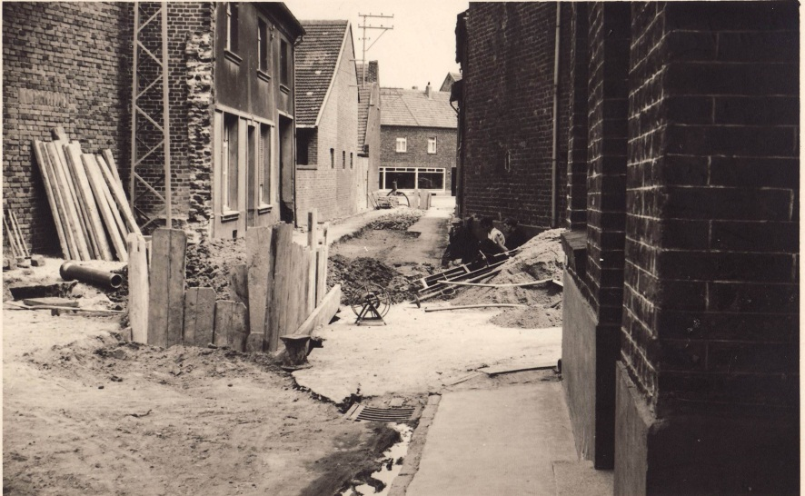
Die Verhältnisse in Brachelen waren wohlgeordnet. Die Kanalisation war zum größten Teil fertiggestellt. Eine neue schöne Sportanlage stand unmittelbar vor ihrer Fertigstellung. Die Straßenbeleuchtung war in Ordnung, Schulräume waren in der erforderlichen Zahl vorhanden. Die Vermögensverhältnisse geordnet, die Verwaltung ließ nichts zu wünschen übrig.
Wie haben sich die Verhältnisse in Brachelen seit 1972 entwickelt? Hier können nur ein paar Linien nachgezeichnet werden, die bewusst nicht den Anspruch auf Vollständigkeit erheben.
Der in der Stadt geltende Grundsatz, dass jeder die Möglichkeit haben sollte, in seinem Heimatort bauen zu können, wurde vor allem in Brachelen verwirklicht. Neue Baugebiete wurden ausgewiesen im Bereich Ritzerfeldstraße, Kempergrundstück, Kommend. In diesen drei Gebieten wurden in den letzten Jahren viele neue Wohnhäuser von Einheimischen und Auswärtigen gebaut, nachdem die Erschließung fertiggestellt war.
Das vorrangige Ziel von Rat und Verwaltung der Stadt Hückelhoven, Voraussetzung für zusätzliche Arbeitsplätze zu schaffen, wurde durch die Ausweisung und Aktivierung des Gewerbegebietes in Brachelen verwirklicht. Schon in der allerersten Zeit nach der Neugliederung kaufte und tauschte die Stadt die gesamte Fläche des Gewerbegebietes Brachelen, so dass dort schon 1974 mit der Erschließung begonnen werden konnte. Einige Betriebe haben sich dort bereits angesiedelt. Die Ansiedlung weiterer Betriebe steht unmittelbar bevor. Vor allen Dingen besteht hier die Möglichkeit für eine gute Entwicklung von Brachelener Betrieben. Das ist besonders hervorzuheben.

Die bereits begonnene Umgehungsstraße wurde bis zur Kreisgrenze unter großen Schwierigkeiten weiter ausgebaut, die schöne Friedhofshalle wurde fertiggestellt, die beiden Sportplätze wurden um ein Sportlerheim ergänzt. Der ausgebaggerte Kies-See im Kappbusch bot ideale Voraussetzungen für den Ausbau eines Freizeitzentrums für das gesamte Stadtgebiet. Hier sind inzwischen ein Freibad, ein Bootsee, ein Bereich für den Angelsport und ein Vogelschutzgebiet entstanden. Die Arbeiten werden weitergeführt.

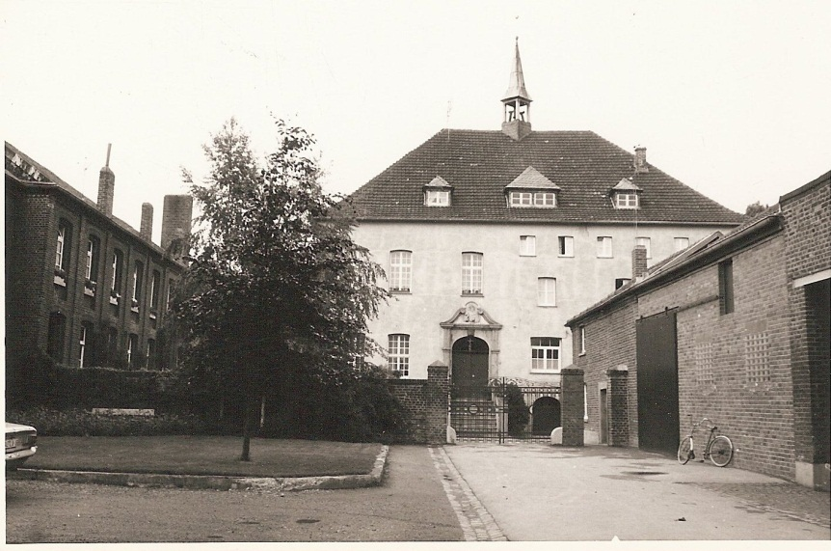
Mit maßgeblicher Unterstützung der Stadt konnte das Altenheim ,,Maria-Hilf‘‘ ausgebaut und weitergeführt werden, auch nachdem die Ehrwürdigen Schwestern Brachelen verlassen mussten. Das alte Rathaus steht für verschiedenen Zwecke des dörflichen Lebens zur Verfügung. Leider war es nicht zu umgehen, den für die Hauptschule bestehenden Schulverband aufzulösen, weil unsere Nachbarstädte darauf drängten. Seit 1975 besuchen die Hauptschüler aus Brachelen die Gemeinschaftshauptschule Hückelhoven in der Schlee. Die Grundschule Brachelen besteht selbstverständlich noch und soll auch unter allen Umständen weiter bestehen bleiben. Das örtliche Gemeinschaftsleben in Brachelen, getragen von den kirchlichen und weltlichen Vereinen, blüht wie nie zuvor. Das wird immer wieder bei den vielen außerordentlich gut besuchten Verantstaltungen deutlich.

Nach 8 Jahren Zugehörigkeit zur Stadt Hückelhoven kann man wohl sagen, dass es eine gute Entscheidung des Gesetzgebers war, Brachelen in die jetzt mehr als 35.000 Einwohner zählende Stadt Hückelhoven einzugliedern. Viele Brachelener Mitbürger bestätigen in Gesprächen immer wieder, dass sie sich ,,bei Hückelhoven‘‘ wohl fühlen. Natürlich hätte man lieber die gemeindliche Selbstständigkeit behalten, aber der Realitätssinn der Brachelener Bevölkerung hat dazu geführt, aus den nicht zu verändernden Verhältnissen das Beste zu machen. Erleichtert wird das den Brachelenern auch durch die traditionelle Bindung an die Hilfarther Bevölkerung, zu der schon immer verwandtschaftliche Beziehungen bestanden.
Bedeutsam ist auch, dass Brachelen in der Stadt gut vertreten ist. Seit der kommunalen Neugliederung waren und sind die Herren Helmut Bachmann, Willi Over, Arnold Rey, Horst Schröder, Leo Sieberichs, Gerd Siemons, Gisbert Weisweiler Mitglieder des Rates der Stadt Hückelhoven und haben sich als solche engagiert für die Belange des Stadtteils Brachelen eingesetzt, aber auch maßgeblich an der Gestaltung und Entwicklung der neuen Stadt insbesondere teilgenommen.
So war der langjährige Brachelener Bürgermeister Willi Over einige Jahre 2. Stellvertretender Bürgermeister und Vorsitzender des Bauausschusses der Stadt Hückelhoven. Herr Helmut Bachmann war einige Zeit lang Vorsitzender des Partnerschaftskommitees und Herr Leo Sieberichs bekleidet zur Zeit das Amt des 2. stellvertretenden Bürgermeisters von Hückelhoven.
Die Bevölkerung in Brachelen hat seit der kommunalen Neugliederung um 100 Personen zugenommen. Dies ist nicht überwältigend viel. In der Zeit der allgemeinen Bevölkerungsstagnation besagt dies aber, dass in Brachelen immerhin kein Rückgang zu verzeichnen ist.
Die Stadt Hückelhoven freut sich, dass Brachelen ein noch überwiegend bäuerlich geprägter Ort ist, in dem es aber auch inzwischen eine zunehmende Anzahl von gewerblichen Arbeitsplätzen gibt. Brachelen ist ein gesunder und intakter Stadtteil der Stadt Hückelhoven. Das Wohl der Mitbürger von Brachelen zu fördern, wird auch weiterhin das Bemühen von Rat und Verwaltung der Stadt Hückelhoven sein.

